ИССЛЕДОВАНИЕ ЭФФЕКТОВ СЛОЖНОГО НАГРУЖЕНИЯ ПОЛИКРИСТАЛЛОВ С ПРИМЕНЕНИЕМ МНОГОУРОВНЕВЫХ МОДЕЛЕЙ НЕУПРУГОГО ДЕФОРМИРОВАНИЯ

Волегов П.С., Трусов П.В., Грибов Д.С., Янц А.Ю., Швейкин А.И.
Пермь, Россия

В современных технологиях переработки материалов процессы интенсивного пластического деформирования (ИПД) играют весьма важную роль, особенно при получении текстурированных, субмикро- и нанокристаллических материалов, обладающих высокими рабочими характеристиками. С позиций классической (макрофеноменологической) механики деформируемого твердого тела (МДТТ) используемые в процессах ИПД материалы относятся к средам с памятью, реакция которых на воздействия определяется предысторией нагружения, его сложностью. Для количественной оценки последней в теории пластичности широко применяются введенные А.А. Ильюшиным понятия (векторов напряжений и деформаций, траектории деформации, образа процесса нагружения) [1].
С другой стороны, в последние десятилетия интенсивно развиваются модели, часто называемые физическими теориями пластичности (ФТП), основанные на введении внутренних переменных – параметров, описывающих эволюционирующую мезо- и микроструктуру поликристаллических материалов [2].
В работе используется модель, основанная на двухуровневом подходе к рассмотрению неупругого деформирования поликристаллических металлов. В качестве макроуровня используется уровень представительного макрообъема материала, а под мезоуровнем подразумевается уровень отдельного кристаллита.
Конститутивная модель макроуровня представляется следующей совокупностью соотношений:
(1)
где – тензор напряжений Коши, Π – тензор модулей упругости, D, – тензор деформации скорости, его упругая и неупругая составляющая, индекс «r» означает независящую от выбора системы отсчета производную, – тензор спина макроуровня; – тензоры модулей упругости, напряжений, неупругой составляющей деформации скорости, спина и ориентации i-го кристаллита, N – число кристаллитов.
На мезоуровне (уровне кристаллита) в двухуровневой модели используется следующая система соотношений (номер кристаллита опущен):
(2)
где – тензор напряжений Коши, – тензор четвертого ранга упругих свойств кристаллита, – тензор деформации скорости, его упругая и неупругая составляющие на мезоуровне, – накопленный сдвиг и критическое напряжение сдвига по i-й системе скольжения, – константы материала, – действующее в i-й системе скольжения касательное напряжение, – функция Хэвисайда, – число систем скольжения для рассматриваемого типа решетки.
В [3] рассмотрена задача согласования определяющих соотношений различных масштабных уровней в двухуровневых моделях неупругого деформирования:
, , . (3)
Показано, что тензоры спина макроуровня и неупругой составляющей тензора деформации скорости следует определить соотношениями:
, (4)
, (5)
где штрихами обозначены отклонения соответствующих величин от их средних значений по представительному макрообъему.
В качестве основного закона упрочнения в (2)₄ использовалось соотношение вида [4]:
(6)
где – матрица безразмерных коэффициентов; G – модуль сдвига.
Представляет интерес проверка выполнения постулата постулат изотропии в частной форме для случая сложного нагружения представительного макрообъема («макрообразца») [5]. В качестве двух траекторий, отличающихся лишь ориентацией в пространстве деформаций, но с одинаковой внутренней геометрией, были взяты следующие:
1), (7)
2). (8)
На рис. 1 представлены образы процессов нагружения для различных траекторий деформирования с изломом (7) и (8), числами у концов векторов обозначены интенсивности напряжений.
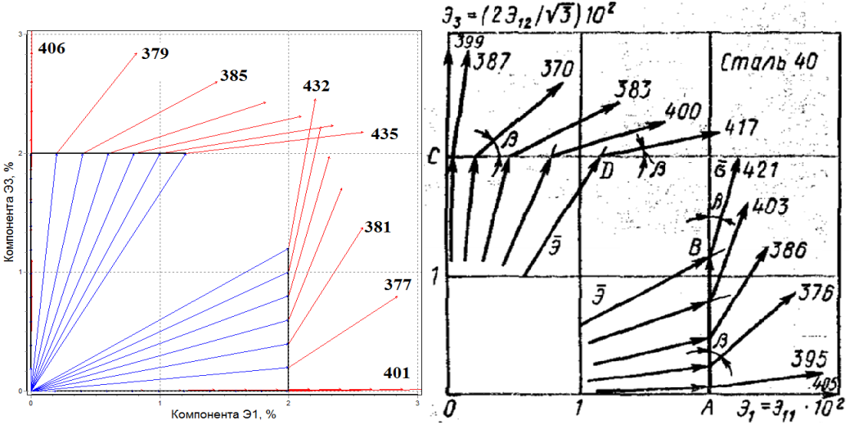
Рис. 1. Образы процессов для различных траекторий деформирования с изломом (7) и (8); слева – численный эксперимент [6], справа – натурный (сталь 40) [7].

Для рассматриваемых траекторий были получены проекции образов процессов на плоскость Э₁–Э₃, по которым можно судить о выполнении постулата изотропии, а именно: до излома траектории угол между напряжением и скоростью деформаций одинаков и близок к 0˚, при этом расчетные и экспериментально измеренные модули вектора напряжений отличается не более чем на 1%; после излома углы между касательной к траектории деформирования и векторами напряжений и модули вектора напряжений отличаются не более чем на 2%. Из сопоставления длин векторов напряжений нетрудно видеть снижение (примерно на 7-8%) интенсивности напряжения течения (эффект «нырка» напряжений). Из вышесказанного можно заключить о хорошем качественном и количественном согласовании результатов [6].
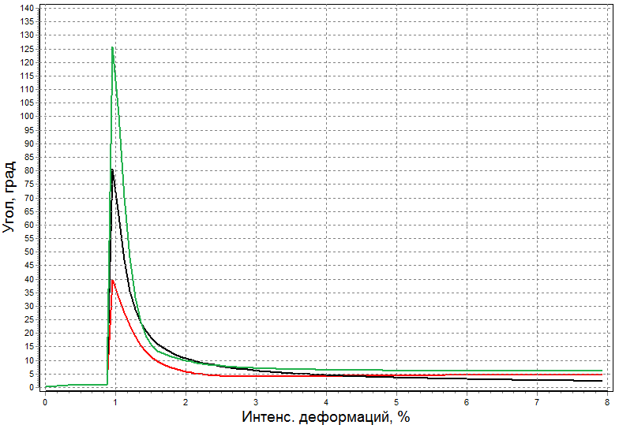
Рис. 2. Зависимость угла между вектором напряжений и вектором скорости деформаций при различных углах излома траектории деформирования (численный эксперимент)

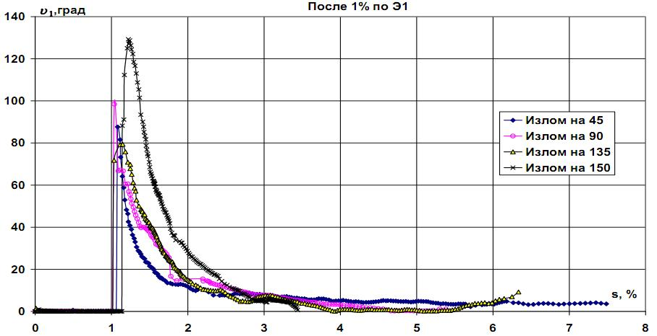
Рис. 3. Зависимость угла между вектором напряжений и вектором скорости деформаций при различных углах излома траектории деформирования (эксперимент на трубчатых образцах из стали 40, ГОСТ 1050-88 [21])

На рис.2-3 приведены результаты численного и натурного экспериментов, наглядно иллюстрирующие принцип запаздывания векторных свойств. На графиках представлены зависимости угла между вектором напряжений и вектором скорости деформаций от интенсивности накопленной полной деформации. Из сравнительного анализа зависимостей можно сделать вывод о хорошем как качественном, так и количественном соответствии результатов, однако скорость стремления угла к 0˚ в численных экспериментах несколько отличается от регистрируемой в натурных экспериментах. Стоит отметить, что как в численных, так и в натурных экспериментах скорость стремления угла θ к нулю практически не зависит от угла излома траектории: по истечении 1-2% деформаций после излома графики зависимости угла от длины дуги деформации очень близки. Также видно, что скорость уменьшения угла после излома траектории зависит от угла излома: чем больше угол, тем выше скорость убывания угла между векторами напряжений и скорости деформации.
Физические причины запаздывания векторных свойств кроются в скорости релаксации искажений решетки, накопленных на предыдущих этапах деформирования, т.е. упругих деформаций. Очевидно, что скольжение дислокаций по системам полностью определяет неупругую составляющую деформаций представительного объема. При этом ввиду использования жесткого(кинематического) нагружения, неупругая составляющая вектора скорости деформаций однозначно определяет упругую составляющую. В соответствии с законом Гука, вектор скорости напряжений пропорционален разности скорости полных и неупругих скоростей деформаций. На первом прямолинейном участке векторы упругой и неупругой составляющих скоростей деформаций и напряжений соосны. Если в точке излома угол поворота траектории деформации составляет 180^{о}, то искажения решетки по моде первого участка траектории практически мгновенно (на длине дуги, равной интенсивности упругих деформаций) снимаются и решетка приобретает искажения по «противоположной» моде (например, растяжение сменяется сжатием). Если в точке излома угол отличен от 0 и 180^{о} (для определенности примем его равным 90^{о}), полная деформация по моде первого участка остается неизменной, то искажения решетки по первой моде также сохраняются, соответственно, и проекция вектора напряжений на направление первого участка отлична от нулевой. В начале второго прямолинейного участка на искажения по моде первого этапа накладываются искажения решетки по моде второго участка. В случае ортогональных мод искажения накопленные деформации решетки первого этапа нагружения (следовательно – и напряжения первого участка) могут быть устранены только за счет пластических сдвигов по СС, активируемых суммарными напряжениями первого и продолжающегося второго участка. При этом только часть пластических сдвигов, величина которых зависит от угла излома, осуществляет вклад в релаксацию искажений по моде первого участка, чем и обусловлено относительно длительное уменьшение проекции вектора напряжений на направление деформирования первого участка. На рис. 4 представлена проекция образа процесса (7-8) для траектории с изломом на 90^{о}, на котором показана эволюция вектора напряжений и скорости вектора напряжений, направление которого совпадает с направлением вектора упругой составляющей скорости деформаций.
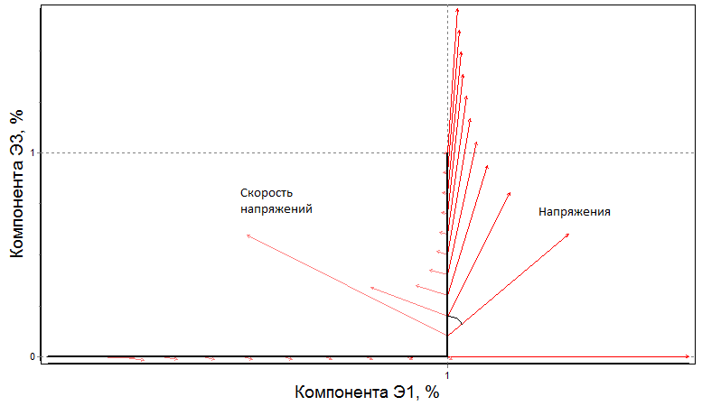
θ
Рис. 4.Проекция образа процесса нагружения (2.4), на котором представлена траектория деформирования, вектор напряжений и вектор скорости напряжений

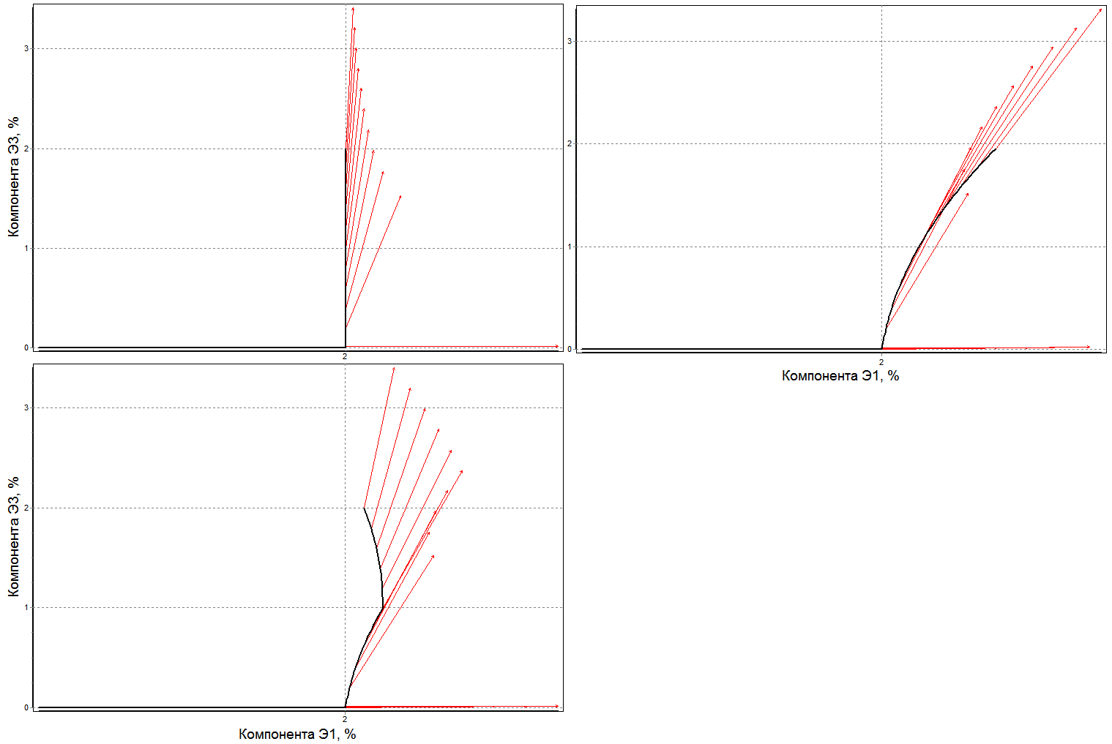
Рис. 5. Образы процесса нагружения по программе (7-8), построенные в ЛСК, при наложении на деформирование жесткого движения (вращения):при отсутствии вращения (а); на 60° вокруг оси Ох₃ (б); знакопеременное вращение на +30° и -30° вокруг оси Ох₃ (в)
а
б
в
На рис. 5 представлены образы процессов нагружения при наложении постоянного и знакопеременного вращения на процесс деформирования (рис. 5 б, в) со «скоростью» 30^{о} на 1% накопленной деформации, на котором видно, что образ процесса, построенный в ЛСК, является зависимым от наложенного жесткого движения, что подтверждает полученный ранее результат теоретических исследований [5]. Следует отметить, что наложенное жесткое движение может быть произвольным, в силу чего траектория деформации может быть как угодно сложной. В реальных технологических процессах градиенты перемещений, как правило, весьма существенны, в силу чего квазитвердые повороты также весьма значительны и реализуются по априори неизвестным законам. Следовательно, для процессов интенсивных неупругих деформаций необходимо введение некоторой системы координат, связанной с материальными осями деформируемого объема, в которой образ процесса будет независим от наложенного движения.
Работа выполнена при финансовой поддержке РФФИ (гранты №12-08-01052-а, №13-01-96006 р_урал_а, 14-01-00069-а, 14-01-96008 р_урал_а), грантов Президента РФ №МК-390.2013.1, №МК-4485.2014.1.

Литература

1. А.А. Поздеев, П.В. Трусов, Ю.И. Няшин. Большие упругопластические деформации: теория, алгоритмы, приложения. Наука. 1986. 232 с.
2. P.V. Trusov, V.N. Ashikhmin, P.S. Volegov, A.I. Shveykin. Constitutive relations and their application to the description of microstructure evolution. Physical Mesomechanics. 2013. Vol. 13, Is. 1-2. Pp. 38-46.
3. П.В. Трусов, П.С. Волегов, А.Ю. Янц. Двухуровневые модели поликристаллов: о разложении движения на макроуровне. Физическая мезомеханика. 2013. Т. 16, № 5. С. 17-23.
4. Trusov P.V., Volegov P.S. Internal variable constitutive relations and their application to description of hardening in single crystals// Physical Mesomechanics. Vol. 13, Is. 3-4. Pp. 152-158.
5. П.В. Трусов, П.С. Волегов, А.Ю. Янц. Двухуровневые модели поликристаллов: о независимости образа процесса нагружения представительного макрообъема. Физическая мезомеханика. 2013. Т. 16, № 6. С. 33-41.
6. П.В. Трусов, П.С. Волегов, А.Ю. Янц. Двухуровневые модели поликристаллов: приложение к анализу сложного нагружения. Физическая мезомеханика. 2013. Т. 16, № 5. С. 43-50.
7. В. Г. Зубчанинов. Основы теории упругости и пластичности. Высшая школа. 1990. 368с.

